Makine Öğrenmesi ile Öğrenci Akademik Başarı Tahmini
1. Proje Özeti
Bu çalışmanın amacı, öğrencilerin demografik, sosyo-ekonomik ve akademik geçmiş verilerini kullanarak yıl sonu başarı notunu (G3) tahmin eden makine öğrenmesi modelleri geliştirmektir. Analizlerde UCI Machine Learning Repository’de yer alan Student Performance Data Set kullanılmış; Matematik ve Portekizce dersleri ayrı ayrı incelenmiştir.
Çalışmada Lineer Regresyon, Decision Tree ve Random Forest algoritmaları kullanılmış, modeller hem regresyon hem de sınıflandırma bakış açısıyla değerlendirilmiştir. Ayrıca, önceki sınav notlarının (G1 ve G2) modele dahil edildiği ve çıkarıldığı iki farklı senaryo analiz edilmiştir.
Sonuçlar, G1 ve G2 notlarının G3 üzerindeki belirleyici etkisini açıkça ortaya koyarken, sosyal ve demografik değişkenlerin öğrencinin genel başarı durumunu tahmin etmede yardımcı olabildiğini göstermektedir.

2. Veri Seti ve Ön İşleme
2.1 Veri Kaynağı
- student-mat.csv (Matematik)
- student-por.csv (Portekizce)
Her iki veri seti de 33 adet öznitelik içermektedir.
2.2 Öznitelik Grupları
- Demografik: yaş, cinsiyet, adres türü
- Sosyo-ekonomik: anne/baba eğitim durumu ve mesleği, aile desteği
- Akademik: çalışma süresi, devamsızlık, geçmiş başarısızlıklar, G1 ve G2
Hedef değişken: Yıl sonu notu (G3)
2.3 Ön İşleme Adımları
- Eksik veri kontrolü yapılmış ve veri setlerinin bütünlüğü doğrulanmıştır.
- Kategorik değişkenler pd.get_dummies() yöntemi ile sayısal forma dönüştürülmüştür.
- Veri seti %80 eğitim – %20 test olacak şekilde ayrılmıştır.

3. Kullanılan Modeller
Bu problem temel olarak bir regresyon problemi olmakla birlikte, sonuçlar ayrıca sınıflandırma perspektifinden de değerlendirilmiştir.
- Lineer Regresyon
- Decision Tree Regressor
- Random Forest Regressor

4. Performans Metrikleri
4.1 Regresyon Metrikleri
- MSE / RMSE: Tahmin hatasının büyüklüğünü ölçer.
- MAE: Ortalama mutlak hata.
- R²: Modelin varyansı açıklama gücü.
- AIC & BIC: Model karmaşıklığı ve genelleme başarısını değerlendirmek için kullanılmıştır.
- Entropi: Tahmin dağılımının belirsizliğini ölçmek amacıyla eklenmiştir.

4.2 Sınıflandırma Metrikleri
- Accuracy (ACC)
- Precision
- Sensitivity (Recall)
- F1-Score
- Cross-Entropy
- G-Mean
Bu yaklaşım, regresyon başarısı düşük olsa bile öğrencinin genel başarı durumunun tahmin edilip edilemeyeceğini analiz etmek için kullanılmıştır.

5. Bulgular ve Yorumlar
5.1 Senaryo Bazlı Karşılaştırma
Notlar Dahil Senaryosu:
- G1 ve G2 değişkenleri modele dahil edildiğinde tüm algoritmalar yüksek performans göstermiştir.
- Matematik ve Portekizce derslerinde R² değerleri 0.72 – 0.85 aralığına ulaşmıştır.
- Bu sonuç, öğrencinin geçmiş akademik performansının yıl sonu notunu belirlemede en güçlü faktör olduğunu açıkça göstermektedir.
Sadece Sosyal Senaryosu:
- G1 ve G2 çıkarıldığında model başarısı ciddi şekilde düşmüştür.
- R² değerleri 0.14 – 0.24 aralığına gerilemiş, Decision Tree modelinde negatif R² değerleri gözlemlenmiştir.
- Negatif R², modelin ortalama tahminden bile daha kötü performans gösterdiğini ifade eder.
5.2 Algoritma Karşılaştırması
- Random Forest:
  - En kararlı ve genellenebilir sonuçları üretmiştir.
  - Matematik dersi notlar dahil senaryosunda en düşük MSE ve yüksek R² değerlerine ulaşmıştır.
- Lineer Regresyon:
  - Beklenenden yüksek performans göstermiştir.
  - Portekizce dersinde en yüksek R² (~0.85) değerini üretmiştir.
  - Daha düşük AIC ve BIC değerleri, modelin daha az karmaşıklıkla etkili sonuçlar verdiğini göstermektedir.
- Decision Tree:
  - Aşırı öğrenmeye yatkın olduğu gözlemlenmiştir.
  - Eğitim setinde çok yüksek başarı gösterirken test setinde performans kaybı yaşamıştır.

5.3 Ders Bazlı Karşılaştırma
- Portekizce dersi modelleri, Matematik dersine kıyasla daha düşük hata oranlarına sahiptir.
- En iyi Portekizce modeli için RMSE ≈ 1.21, Matematik için ise RMSE ≈ 1.95 olarak ölçülmüştür.
- Bu durum, Portekizce notlarının daha lineer bir dağılıma sahip olabileceğini düşündürmektedir.

5.4 Korelasyon Analizi
- G3 ile en yüksek korelasyona sahip değişkenler: G2, G1
- Sosyal değişkenlerin korelasyonları zayıf ve çoğunlukla negatiftir.
- Bu sonuçlar, sosyal faktörlerin doğrudan notu değil, dolaylı olarak başarı riskini etkilediğini göstermektedir.

5.5 Sınıflandırma Sonuçlarının Yorumu
- Regresyon başarısı düşük olan sadece sosyal senaryoda bile Accuracy %65 – %89 aralığında kalmıştır.
- Bu durum, sosyal verilerin öğrencinin tam notunu değil, başarısız olma riskini tahmin etmede kullanılabileceğini göstermektedir.

6. Sonuç ve Öneriler
- Akademik başarı tahmininde G1 ve G2 vazgeçilmez değişkenlerdir.
- Erken uyarı sistemleri için, G1 ve G2 olmadan dahi riskli öğrenciler sınıflandırma yoluyla tespit edilebilir.
- Daha büyük veri setleriyle Random Forest ve benzeri topluluk modelleri tercih edilebilir.
- Bu çalışma, eğitim kurumları için erken müdahale ve destek programları geliştirilmesine temel oluşturabilecek niteliktedir.

7. Alınan Değerler
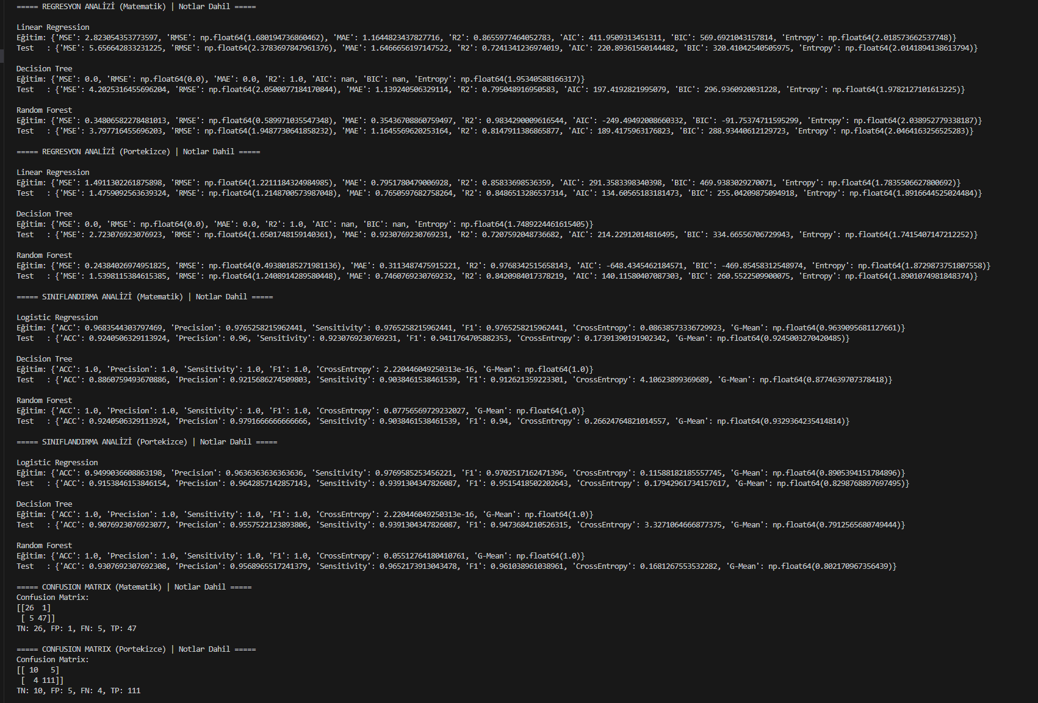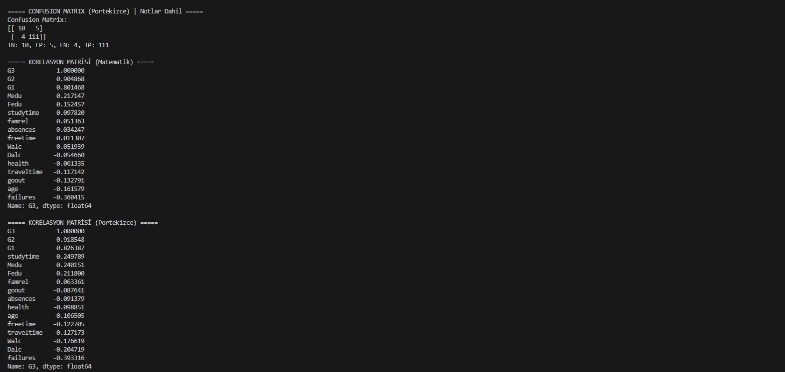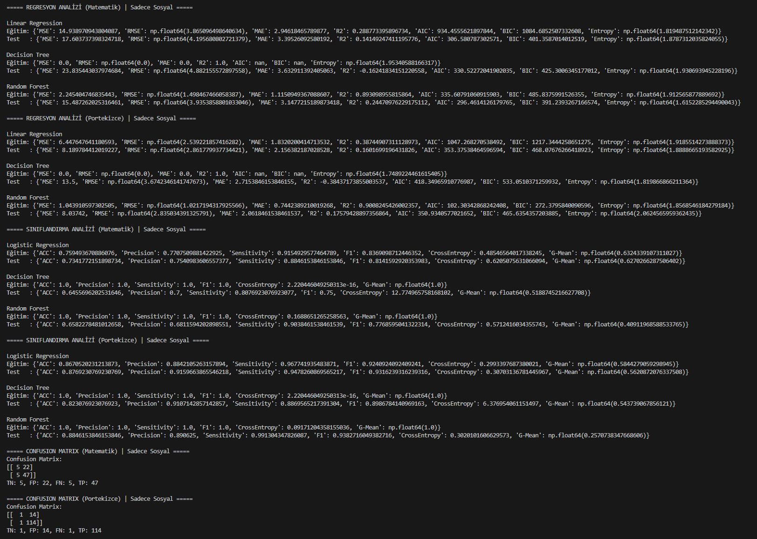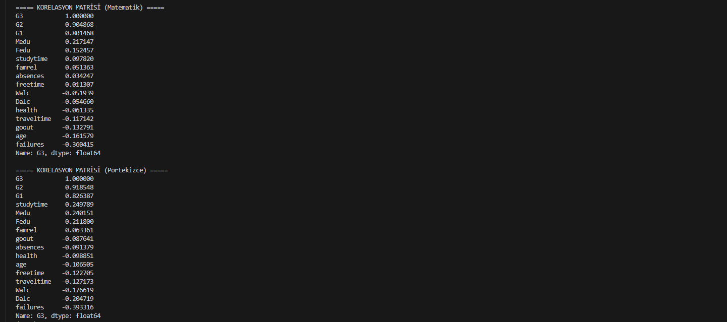
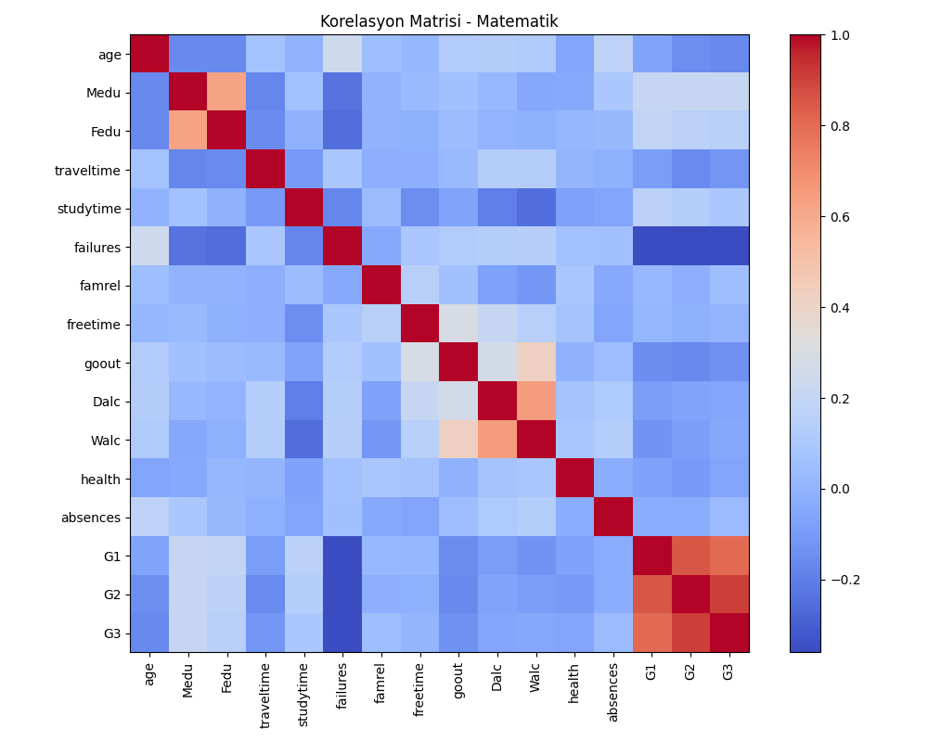

8. Kaynak
- https://www.kaggle.com/datasets/uciml/student-alcohol-consumption

